**Талдысай ЖОББ мектебінің АӘжТД пәні мұғалімнің 2020-2021 оқу жылы жасалынған І-тоқсан жұмыстарының есебі.**

Қыркүйек айында взвод командирлері тағайындалды .

Оқушылардың әскери формасы түгелденді.

АӘжТД пәндерінің сабақтары үстінде қауіпсіздік ережелерін сақтау туралы ескертілді.

Шекара қызметкерлері мектепке келіп 10-11 класс оқушылар арасында ашық сабақ өткізілді.

«Сұңқар әскери патриоттық» клубының қатарына жаңадан 20 оқушы қабылданды.

7 - қазан күні мектебімізде «өрт кезіндегі» қызметкерлердің іс-әрекеті оқу жаттығу өткізілді.

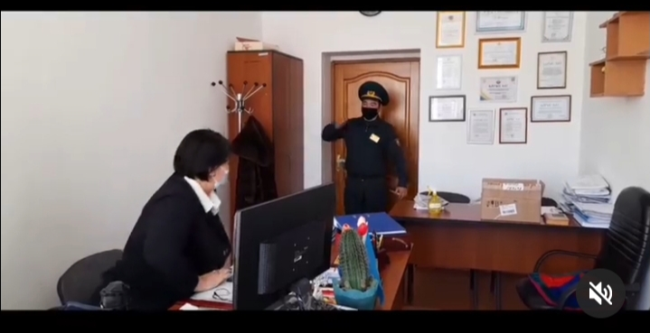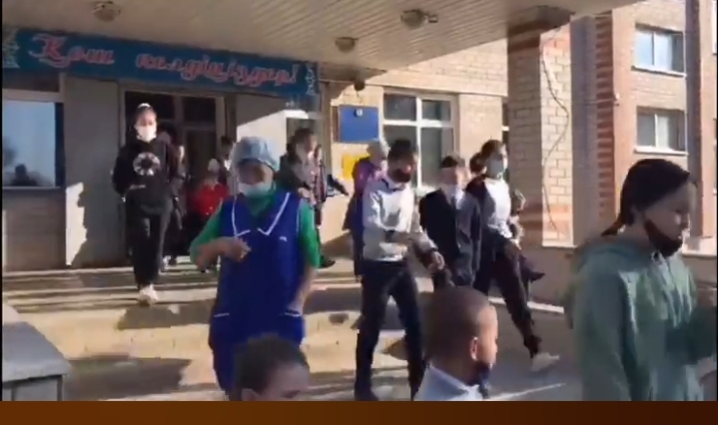

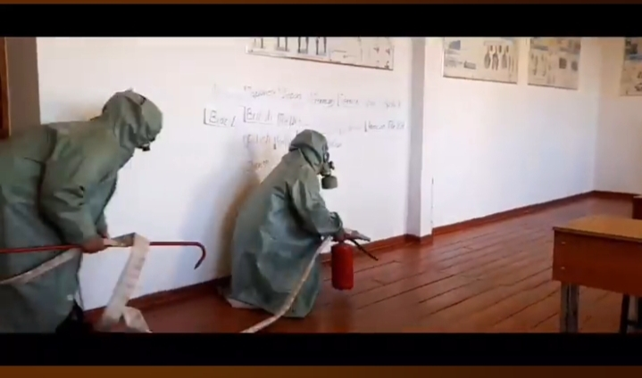

АӘжТД пәнінің мұғалімі: Ж.Б.Алькенов